
JIANGXI AGRICULTURAL UNIVERSITY
本 科 毕 业 论 文（设 计）



题目： 基于Struts框架的网上书店系统

摘要

随着Internet技术的发展，人们的日常生活已经离不开网络，未来社会人们的生活和工作将越来越依赖于数字技术的发展。Internet的发展历程以及目前的应用状况和发展趋势，可以充分地相信网络技术将极大的改变我们的生活和工作方式，甚至社会的价值观也会发生某种变化。网上图书交易系统采用Myeclipse8.0开发工具，MySql 5.0数据库，基于Struts框架的Java语言开发而成。其主要功能包括：游客可以查看网上的图书信息，已注册用户还可以购买自己所喜欢的图书，查看用户、订单等信息。该网上图书交易系统结合传统书店实际的需求和发展趋势，提供个性化的操作界面，使传统的书店功能在互联网上进行电子化的高效运作，从而实现投入产出和管理效益的最大化。

关键词：网上图书；交易系统；Java语言；Struts；MySql

Abstract

With Internet technology development, the People's Daily life has been tied to the Internet, the future society people's life and work will rely more and more on the development of digital technology. The development of Internet and the present application status and development trend, can fully believe that network technology will greatly changed our life and work, even the way society values will also some change. Online book trading system USES Myeclipse8.0 development tools, MySql 5.0 Struts framework based on database, a Java language development. Its main functions include: visitors can view online books information, has registered users can also buy your favorite books, check the user, order and other information. The online book trading system combines traditional bookstores actual needs and development trend, providing personalized user interface, make traditional bookstores function in Internet operational excellence electronically, so as to achieve the input-output and management benefit maximization.

Key words: Book Online; Trading System; Java language; Struts; MySql 5.0

目 录

1 绪论 1
1.1 研究背景 1
1.2 开发本系统的意义 2
1.3 研究目的 2
1.4 研究方法 2
1.4.1 Struts框架简介 2
1.4.2 从MVC角度看Struts 3
1.4.3 系统使用的主要开发工具 4
2 系统需求分析 6
2.1 可行性分析 6
2.1.1 技术可行性 6
2.1.2 管理可行性 6
2.1.3 经济可行性 6
2.2 用户需求分析 7
2.2.1 图书查询需求 7
2.2.2 购物车管理需求 7
2.2.3 订单处理需求 7
2.2.4 会员注册需求 7
2.3 系统性能分析 8
2.3.1 数据精确度 8
2.3.2 时间特性 8
2.3.3 适应性 8
2.3.4 系统可靠性 8
2.3.5 系统安全性 9
2.3.6 系统完整性 9
2.4 与现有网上图书系统的比较 9
3 系统总体设计 10
3.1 系统功能分析 10
3.2 系统结构设计 10
3.3 系统功能模块详细设计 11
3.4 数据库设计 12
3.4.1 数据库需求分析 12
3.4.2 数据库概念结构设计 12
3.4.3 数据库逻辑结构设计 13
4 系统设计与实现 15
4.1 网上书店首页 15
4.2 图书信息分类显示 15
4.3 图书详细信息显示 16
4.4 购物车信息页面显示 17
4.5 网上书店客户登录页面显示 19
4.6 网上书店客户注册页面显示 20
4.7 网上书店客户注册页面显示 21
4.8 确认订单信息页面显示 21
4.9 订单查询页面页面显示 22
5 系统测试 23
6 总结与展望 24
6.1 系统设计情况 24
6.2 系统的不足之处 24
6.3 系统今后的发展方向 24
参考文献 26
致 谢 27

1 绪论

1.1 研究背景
随着信息技术的发展，信息技术处于传递速度突破了时间和地域性的局限，网络化与全球化成为一种不可避免的世界趋势。由于网络用户的迅速膨胀，众多的商家和厂家也纷纷将眼光投向互联网。电子商务是能够在网上完成供、产、销的全部业务流程的虚拟市场。封闭式的银行电子金融系统已变成开放式的网络电子银行。电子商务是一个发展潜力巨大的市场，极具有发展前景。电子商务双向信息沟通，灵活的交易手段和快速的交货方式的特点，将给社会带来巨大的经济效益，促进了整个社会的生产力的提高。电子商务的推广，打破了时空限制，改变了贸易形态，有助于降低企业成本和竞争力。电子商务给消费者提供了更多的选择，提供了更好的便利性。在互联网上可以进行很多的电子商务活动，“网上图书交易系统”就是一种典型的电子商务运用。
网上销售为人们提供了更广阔的环境：人们不受时间的限制，不受空间的限制，不受传统购物的诸多限制，可以随时随地在网上交易。更广阔的市场：在网上这个世界将会变得很小，一个商家可以面对全球的消费者，而一个消费者可以在全球的任何一家商家购物。更快速的流通和低廉的价格：电子商务减少了商品流通的中间环节，节省了大量的开支，从而也大大降低了商品流通和交易的成本。更符合时代的要求：如今人们越来越追求时尚、讲究个性，注重购物的环境，网上购物，更能体现个性化的购物过程。
“网上图书交易系统”实际上是运行在Web服务器中的一个Web应用程序。“网上图书交易系统”既可以作为网站的一个子模块实现，也可以作为一个网站单独运行。“网上图书交易系统”模拟一般的书店的经营模式，利用页面、脚本程序来实现“网上图书交易系统”的图书管理、订单管理、顾客管理等管理工作。可对顾客进行购物管理，实现标准购物车功能（分为修改、继续购买、清空、结账四个状态），可对购物车在结算之前任意步骤进行查询和修改，后台设置管理员维护界面，可在首页设定新增图书和新增类别，可设定会员购买折扣，可对订单状态进行跟踪和管理（修改状态、删除订单）。
要实现这样的功能，离不开后台数据库的支持。用户验证信息，图书信息，主题层次信息等大量的数据都由数据库管理系统管理。本文中数据库服务器端采用先进的JDBC技术进行数据库存取等操作，使Web与数据库紧密联系起来。

1.2 开发本系统的意义
电子商务的快速发展以及上网人数的急增，为企业创造了许多网络商机。网上书店电子商务系统有以下几个优点:r
1. 突破了商业往来的时间限制
网络上的计算机可以一天24小时，天天为客户提供完善的网络服务，而且可以提供给全国各地的消费者，以最快的速度将公司图书的外观、内容、价格及相关信息提供给客户。
2. 节省公司营运成本
网上书店本身没有店面，减少了公司的管理费用，同时，网上书店管理系统精简了办公程序，促进了管理的规范化。
3. 提高了客户购物的积极性
顾客利用网上书店，可以很快的找到所需的图书，在网上提交订单后，图书很快就会送到顾客手中，节省了顾客的购物时间和精力。

1.3 研究目的
网上图书交易系统是基于因特网在线图书销售过程设计的，利用Struts技术开发了一个网上书店系统。以期达到功能强大、费用低廉、通用性强的目的。客户可以通过因特网登陆书店，浏览相关图书信息，将图书放在购物车里。根据自己的购买意向，顾客可以发送订单，网上书店系统管理员定期处理客户发来的订单。本系统满足消费者只要通过互联网就可以足不出户的购买自己喜欢的图书，改变传统商业交易，在互联网上进行交易，实现网上购买图书。网上购书的优势在于选择面大、价格便宜、交易方便、节省时间和精力等。整个图书市场一片繁荣，在这种情况下，网上书店的加入无疑将使得竞争更加激烈，但从另一个方面看，只有在这种激烈的竞争下，网上书店的优势才能得以体现，达到盈利的目的。

1.4 研究方法

1.4.1 Struts框架简介
Struts是一个为开发基于模型(Model)－视图(View)－控制器(Controller)(MVC)模式的应用架构的开源框架，是利用Servlet，JSP和custom tag library构建Web应用的一项非常有用的技术。由于Struts能充分满足应用开发的需求，简单易用，敏捷迅速。它使用服务层框架可以将JavaBeans从JSP/Servlet中分离出来，而使用表现层框架则可以将JSP中剩余的JavaBeans完全分离，这部分JavaBeans主要负责显示相关信息，一般是通过标签库（Tag lib）实现，不同框架有不同自己的标签库，Struts是应用比较广泛的一种表现层框架。

1.4.2 从MVC角度看Struts
MVC是Model（模型）——View（视图）——Controller（控制器）的缩写，它适用于大型可扩展的Web应用的开发，它强制性地将应用程序的输入、处理和输出分开，将其划分为模型、视图和控制器三个核心部分，使它们各司其职，各自完成不同的任务，其中任何一部分的修改都不会影响其它两部分。
在MVC模式中，模型封装了应用问题的核心数据、逻辑关系和业务规则，提供了业务逻辑的处理过程。模型一方面被控制器调用，完成问题处理的操作过程，另一方面为视图获取显示数据提供了访问数据的操作。因为模型是与数据格式无关的，因此一个模型可以为多个视图提供数据，这样一个模型一次编写可以被多个视图重用，从而避免了代码的重复编写。
视图是MVC模式下用户看到的并与之交互的界面。视图从模型处获得数据，视图的更新由控制器控制。视图不包含任何业务逻辑的处理，它只是作为一种输出数据的方式。
MVC模式中，控制器主要起导航的作用，它根据用户的输入调用相应的模型和视图去完成用户的请求。控制器本身不输出任何东西，它接受用户请求并决定调用哪个模型构件去处理，以及由哪个视图来显示模型处理之后返回的数据。
MVC的处理过程是这样的：对于每一个用户输入的请求，首先被控制器接收，并决定由哪个模型来进行处理，然后模型通过业务处理逻辑处理用户的请求并返回数据，最后控制器用相应的视图格式化模型返回的数据，并通过显示页面呈现给用户。图1所示为模型、视图、控制器这三个模块各自的功能以及它们之间的相互关系：
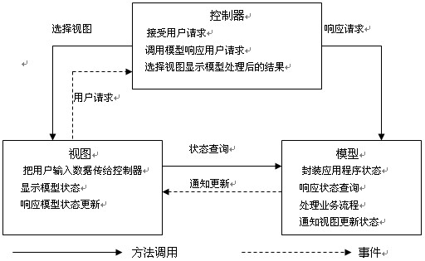
图1 MVC模式
设计模式是软件开发经验的总结，它是一个概念，是一个逻辑实体，而框架可以看成是基于某一特定平台的一种或几种设计模式的物理实现。设计模式比框架更抽象，设计模式只有其实例才能表示为代码，而框架本身可以用代码表示，框架是一套设计详细的类，类与类之间功能各异，又彼此联系，相辅相成，形成了对某一类问题的可重用的、易扩展的解决方案。
Struts是实现MVC模式的通用框架，它由四个主要部分组成，模型、视图、控制器和XML文件。模型通常由Java Bean或EJB组件实现，负责处理业务逻辑；视图包括一组JSP文件，这些文件主要由JSP标签或客户化标签构成，它简化了JSP页面的编码工作；在Struts框架中控制器主要包括ActionServlet类和Action类，ActionServlet是Struts的核心部件，它接受用户的Http请求，根据配置信息将请求转发给适当的Action对象，Action类负责调用模型的方法，并帮助控制应用程序的流程；Struts包括Web.xml和Struts—config.xml两个配置文件，其中Web.xml是Web应用的发布描述文件，Struts—config.xml是与Struts相关的特殊信息配置的描述文件。

1.4.3 系统使用的主要开发工具
网上书城系统开发主要使用的开发工具包括：My Eclipse开发环境、Tomcat服务器、My SQL数据库等。
1. My Eclipse企业级工作平台（My Eclipse Enterprise Workbench ，简称My Eclipse）是对Eclipse IDE的扩展，利用它我们可以在数据库和Java EE的开发、发布，以及应用程序服务器的整合方面极大的提高工作效率。它是功能丰富的Java EE集成开发环境，包括了完备的编码、调试、测试和发布功能，完整支持HTML, Struts, JSF, CSS, JavaScript, SQL, Hibernate。
2. Tomcat是一个免费的开源的Servlet容器，在Tomcat中，应用程序的部署很简单，你只需将你的WAR放到Tomcat的web app目录下，Tomcat会自动检测到这个文件，并将其解压。你在浏览器中访问这个应用的JSP时，通常第一次会很慢，因为Tomcat要将JSP转化为Servlet文件，然后编译。编译以后，访问将会很快。Tomcat不仅仅因为其免费，功能强大，更因为其开放性，越来越受到人们的重视。
3. My SQL是一个开放源码的小型关系型数据库管理系统，开发者为瑞典My SQL AB公司。目前My SQL被广泛地应用在Internet上的中小型网站中。由于其体积小、速度快、总体拥有成本低，尤其是开放源码这一特点，许多中小型网站为了降低网站总体拥有成本而选择了My SQL作为网站数据库。

2 系统需求分析

2.1 可行性分析
随着计算机技术的发展和网络人口的增加，网络世界也越来越广博，越来越丰富，电子商务已经成为网上的一股潮流。我们相信要不了太长有时间，顾客就可以在网络世界上获得他们在现实世界上可以获得的所有商品和服务。
可行性研究是为了弄清楚系统开发的项目是不是可以实现和值得进行研究的过程，实际上是一次大大简化系统分析和系统设计的过程，所以，进行可行性的分析是非常必要的，也是很重要的，经过最初的设计目标和进行的市场调查得出以下三点的可行性分析：

2.1.1 技术可行性
本系统分为前台会员管理系统、后台管理员管理系统。前台是直接面向顾客，进行查询和销售处理，后台是进行系统管理和控制，为决策提供辅助^{[7]}。软件方面使用Java+Struts+MySql5.0，硬件方面使用Pentiun900 CPU或以上、内存256M以上、硬盘容量为40G以上等配置开发该系统，用大学四年所学的知识再加上平时对计算机专业知识的积累，在限定时间下，能够实现网上图书交易系统的基本功能，因此在技术上可行。

2.1.2 管理可行性
由于计算机的普及和工作人员计算机知识的不断增长，有了领导的重视和关心，主要管理者的大力支持和全体员工的热心参与，网上图书销售系统的成功开发势在必行。该系统投入运行后，只需读者访问通过因特网访问该系统的域名，即可使用该系统。工作人员将自己的用户各和密码输入电脑，进行登陆后，就可随时查询特定业务的操作情况，录入图书信息，掌握销售信息实时动态。有助于整体工作效率的提高和增加利润。另外，通过Struts框架可以设计出一个统一，友好的人机界面与用户对话。用户无须精通计算机知识或是了解它的内部处理，简单易学，清晰易懂，一般人在两天内即可学会使用，若稍有基础的一个小时便可学会使用，即该系统的开发在营运上是完全可行的。

2.1.3 经济可行性
网上图书交易系统是实现在线购书的一个系统，数量大、种类多、价格低，出版时间跨度大，不受时间、地域限制，提供多途径综合检索，为用户节省大量的时间和精力，所以在经济上可行。由于该网上图书交易系统是一个比较小型的系统，适用于公司各部门人员管理和调研使用，而不是一个大型的全面复杂、综合的系统，对于该实验室从人力、物力、财力方面来说都是可行的。计算机和打印机及其他一些相关的附属物品该公司已初级具备。并且该系统开发的时间较短，只需两至三个月时间即可实现。由于该系统相对来说比较简单，人员的培训费和培训时间相对也较少，系统的维护费用也不高。开发完成后，可以实现准确与快速于一体，大提高了工作效率，有效降低了错误机率，使项目管理工作从大量的信息中更加准确地了解动态变化，为网上书店的项目管理工作发展提供强有力的支持，创造更大的经济效益，将公司带来一笔不小的回报。因此，该系统的开发在经济上是完全可行的。
综上所述，网上图书交易系统是可行的，可以立即着手开发系统。

2.2 用户需求分析

2.2.1 图书查询需求
当客户进入网上书店时，应该在主页面中分类显示最新的书目信息，以供客户选择所需图书，同时也应该提供按照图书名称，或者作者住处快速查询所需书目信息的功能。

2.2.2 购物车管理需求
当客户选择购买某图书产品时，应该能够将对应图书信息，例如：价格、数量记录到购物车中，并允许客户返回书目查询页面，选择其他商品，并添加到购物车中，当对购物订单生成后，应该能够自动清除以生成订单的购物车中的信息。

2.2.3 订单处理需求
对应客户购买图书商品信息的需求，在确定了所购图书商品的价格、数量等信息后，提示用户选择对应的送货方式及付款方式，最终生成对应的订单记录，以便于网站配货人员依据订单信息进行后续的出货、送货和处理。

2.2.4 会员注册需求
为了能够实现图书商品的购买，需要管理客户相关的联系方式、送货地点等相关信息。
网上书店系统的用例图如图2：
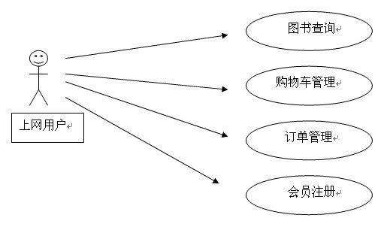
图2 系统UML图

2.3 系统性能分析

2.3.1 数据精确度
1.要按照严格的数据格式输入，否则系统不予响应进行处理。
2.查询时要保证查全率，所有相应域包含查询关键字的记录都应能查到。因为通常有文件的记录会很多，所以本系统采用了两种方法进行查询：直接查询和模糊查询。
3.数据的输出严格按照规定的格式显示。

2.3.2 时间特性
一般操作的响应时间应在120毫秒内。

2.3.3 适应性
满足网络业务平台的需求（记录量控制在109项内）。对前面提到的运行环境要求不应存在困难。

2.3.4 系统可靠性
可靠性是系统为了避免来自系统内部的差错、故障而采取的保护措施。从系统可靠性角度出发，本系统和数据库采用了双备份的方式，即在系统正常运行时定期保留数据后备份副本，转储到存储介质上保存，并在转储后对系统的信息处理过程建立记录，记下每步数据操作的内容。一旦发生事故，在恢复的系统上起用后备数据，并根据信息处理过程记录，将数据恢复到故障发生前的状态。

2.3.5 系统安全性
通过对用户合法身份的确认与检验（输入密码），使非法用户不能进行订购。

2.3.6 系统完整性
商品信息、用户信息必须保证其完整性，防止恶意删改。用户信息保密，只有管理员可见（可查），只能删除而不能修改。

2.4 与现有网上图书系统的比较
1. 相同之处：都具备了用户浏览图书、购物车和下订单，管理员添加图书和种类、管理订单和用户等基本功能。
2. 不同之处：现有的网上图书系统具有物流模块，能够选择以什么方式支付书款，本系统因为技术与时间的原因，并没有设计这一模块，只具备一个买家付款与收货的简单提示，未实现物流过程。
3. 优越之处：现有网上图书系统利用数据库实现购物车，方法是将购物车的信息存储在数据库中的一个表内，它需要用户在进行购物前先登录系统，以确定购物车是哪位顾客的。这种方法的优点在于用户如果购物中断，下次还可以继续购物；其弊端在于需要频繁地操作数据库，并且顾客以后不再使用上次购物车的信息会造成数据库中存储了大量的无用数据。本系统使用Session来实现购物车，不要求用户在购物前登录系统，只要结账前登录即可。另外，不需要频繁地操作数据库，购物过程中数据都存储在Session中，只有顾客结账后才会把订单写入数据库。

3 系统总体设计

3.1 系统功能分析
网上图书交易系统是典型的电子商务（EC）。系统是在Myeclipse环境下开发的，提出实现图书交易、资源共享的基本目标，从而推动迈向数字化销售的步伐，并阐述系统结构设计和功能设计，一个整体自动化销售模式，从软件工程的角度进行了科学而严谨的阐述。
该系统主要采用Struts开发实现各方面的功能。主要包括以下几方面的功能：
1. 顾客注册和登录：普通顾客或注册为会员顾客；
2. 图书检索：按关键字模糊查询图书名称、单价等属性；
3. 购物车：顾客将选中的图书放入购物车、修改图书数量、删除图书、通过购物车下订单及结账与折扣处理；
4. 查看和修改信息：顾客查看和修改个人信息；
5. 订单查询：查询自己购物时下的订单；

3.2 系统结构设计
系统的总体设计中最重要的就是系统的模块化。模块化是指解决一个复杂问题时自项向下逐层把软件系统划分成若干个模块的过程。每个模块完成一个特定的功能，所有的模块按某种方法组织起来，成为一个整体，完成整个系统所要求的功能。系统流程图如图3：

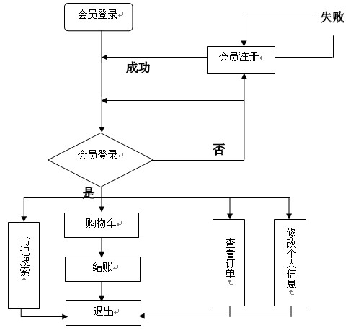
图 3 系统流程图

3.3 系统功能模块详细设计
本网上书店系统功能模块图如图4所示：
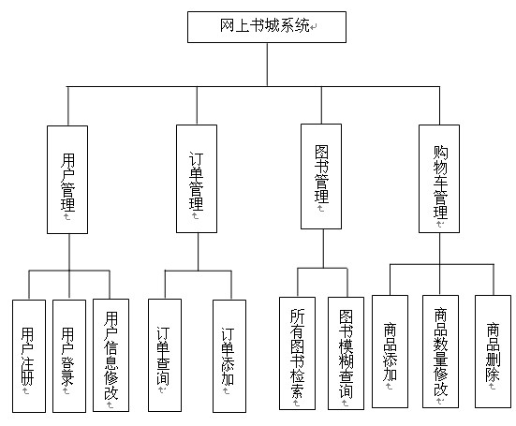
图 4 系统功能图

1. 图书信息查询管理：该模块实现图书书目信息的分类显示，也提供图书信息依据书名及类别信息快速搜索的功能。此外，在用户选择了对应书目信息后，还可以显示出有关该图书的详细信息，以便于客户了解所购商品。
2. 购物车管理：用于维护每一个进入网上书店的客户对应的购物车。即将客户所选购的图书商品信息记录到对应的购物车中，以便于到收银台进行结账处理。
3. 会员注册与信息修改：实现网上书店客户信息的注册、及身份验证。由于目前网上商城普遍采用的方式为送货上门或者邮寄，因此需要收集与客户相关的联系方式、通信地址等信息。会员成功注册后可重新修改以上属性。
4. 订单处理：根据客户购物车中的信息，以及客户所选择的送货方式和付款方式，连同客户对应的个人信息生成订单，以便于后续进行送货处理。

3.4 数据库设计

3.4.1 数据库需求分析
依据网上书店的处理需求，对应数据表的设计及功能如下：
1. 图书基本信息表：存放网上书店所销售图书的基本信息。
2. 图书分类基本信息表：存放网上书店所提供图书分类的信息。
3. 客户基本信息表：存放书店客户的基本信息。
4. 订单信息表：存放与客户相关的订单的基本信息
5. 订单条目详细信息表：存放订单中详细条目的基本信息。

3.4.2 数据库概念结构设计
这一设计阶段是在数据库需求分析的基础上，设计出能够满足用户需求的各种实体，以及它们之间的关系，为后面的逻辑结构设计打下基础。根据上面的设计规划出的实体有用户、订单、订单细节、书籍、图书种类。各个实体的E-R图及其关系描述如图5所示：

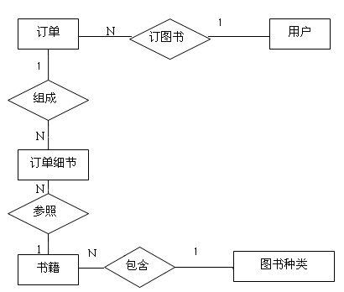

图 5系统E-R图

3.4.3 数据库逻辑结构设计
数据表基本结构如下：
1．图书信息表
图书信息表（book）是用来保存网上书店每一种图书基本信息的数据表，是维护管理图书数据的依据。

表1书图书信息表
字段名 | 描 述 | 类 型 | 长 度 | 是否允许为空 | 是否主键
id  type  title  price  publish  description  image_url  author | 图书编号  图书分类编号  图书名称  图书价格  图书出版社  图书描述  图书封面相对路径  作者名字 | integer  char  varchar  decimal  varchar  text  varchar  varchar | 11  1  200  8  100  500  50  50 | 否  否  否  否  否  是  否  否 | 是  否  否  否  否  否  否  否
2. 客户基本信息表
客户基本信息表(customer)存放了网上书店对应的客户信息，包括客户的姓名、联系方式等信息。

表2客户基本信息表
字段名 | 描述 | 类型 | 长度 | 是否允许为空 | 是否主键
id | 客户编号 | int | 11 | 否 | 是
password | 密码 | varchar | 50 | 否 | 否
name | 客户登陆名 | varchar | 50 | 否 | 否
phone | 客户电话 | varchar | 30 | 否 | 否
address | 客户地址 | varchar | 100 | 否 | 否
sex | 客户性别 | char | 1 | 否 | 否
question | 客户问题 | varchar | 100 | 是 | 否
answer | 客户答案 | varchar | 100 | 是 | 否
email | 客户邮箱 | varchar | 100 | 否 | 否
3. 订单信息表(orders)存放了订单编号和订单总价等信息。

表3订单信息表
字段名 | 描述 | 类型 | 长度 | 是否允许为空 | 是否主键
orderid | 订单编号 | int | 11 | 否 | 是
customer_id | 订单用户名ID | int | 11 | 否 | 否
order_number | 订单时间号 | varchar | 25 | 否 | 否
total_price | 订单总价 | decimal | 8 | 否 | 否
created_at | 订单产生时间 | timestamp | 10 | 否 | 否
status | 订单状态 | char | 1 | 否 | 否
4. 订单条目详细信息表（order_detail）存放了订单细节信息，如图书编号和订单号等。

表4订单条目详细信息表
字段名 | 描述 | 类型 | 长度 | 是否允许为空 | 是否主键
book_id | 图书编号 | int | 11 | 否 | 是
order_id | 订单号 | int | 11 | 否 | 是
quantity | 订购数量 | int | 11 | 否 | 否
unit_price | 图书单价 | decimal | 8 | 否 | 否

4 系统设计与实现

4.1 网上书店首页
在本页面中，当单击选择书目分类时，将提交“href="product.action?type=1"”请求，以便于获取对应图书分类的相关信息。其中？代表书类别号。当选择了查询依据，并且输入了对应的关键字，单击“搜索”按钮时，将提交“product.do”请求，同时提交查询条件，进行后续书目信息搜索处理。当在书目列表中单击查看详细信息时，将发出“info?id=${book.id}”请求，同时传递对应图书编号，以获取指定图书更加详细的信息。首页界面如图6：
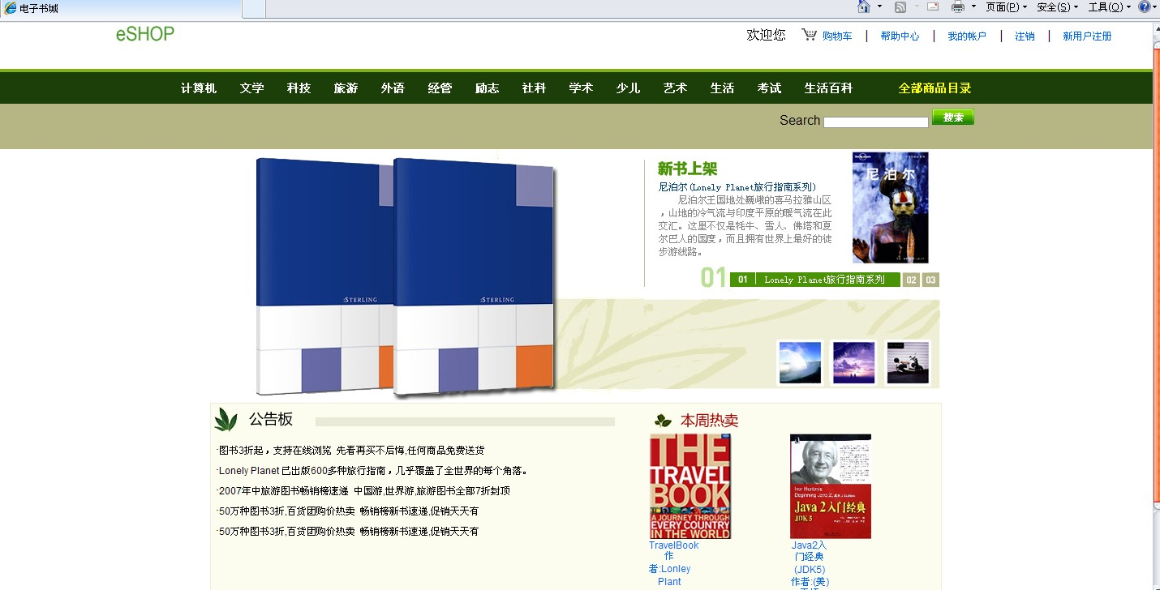
图 6 界面首页

4.2 图书信息分类显示
首页中点击“计算机”链接循环显示图书分类信息如图7：
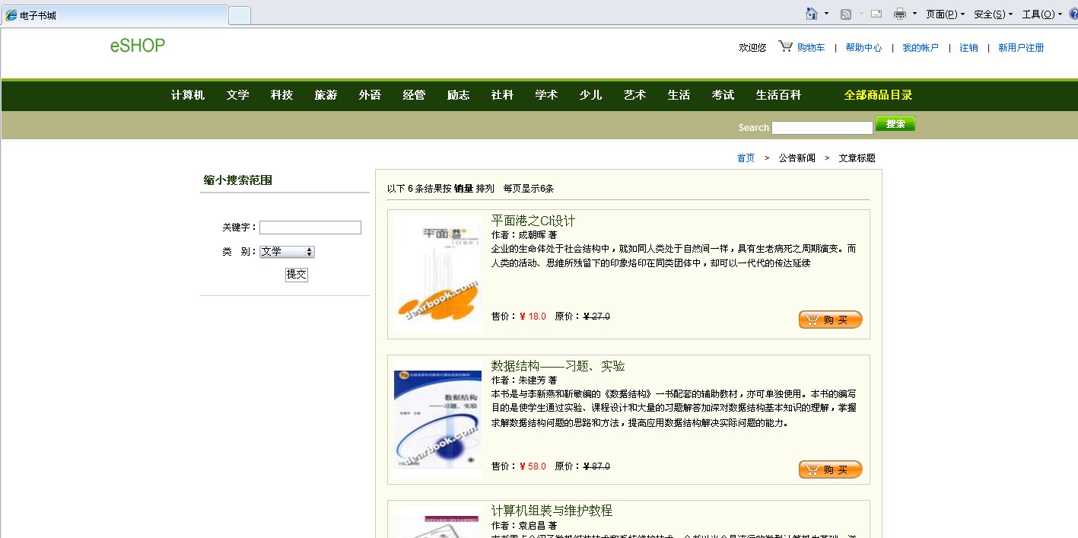
图 7 图书分类页面

4.3 图书详细信息显示
本面是在控制器响应了网上书店主页提交的查看图书详细信息请求，即“info.do”请求后，跳转到的页面。在该页面中将获取到的指定图书详细信息显示出来，点击“购买按钮，实现如图8：
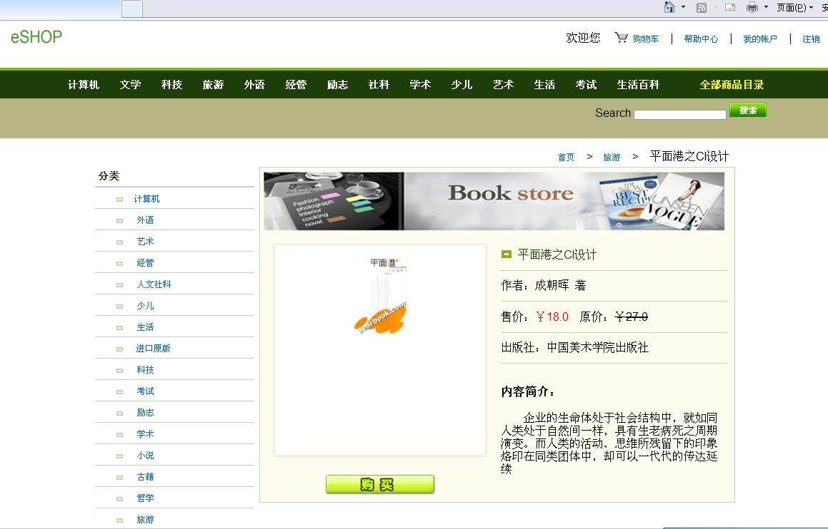
图 8 图书详细信息页面

4.4 购物车信息页面显示
该页面是在用户选择购买某中图书商品后，进入的页面。在该页面中将显示该用户购物车中现有的所有购买需求记录。同时提供更新购物车的操作界面，例如，可以输入购买数量或者选择删除购买记录。移开鼠标焦点，调用onBlur方法，onBlur方法将调用JS函数将提交“updateQuantity.do”请求，进行对应的图书数量更改。此外，也可以单击“继续购书”按钮，提交productList.do”请求返回网上书店主页面继续购书，或者单击“清空购物车”按钮提交“delete.do”请求。如果你没有登陆，将跳转“login.jsp”页面进行用户登录。登陆后点击“购买”实现如图9：

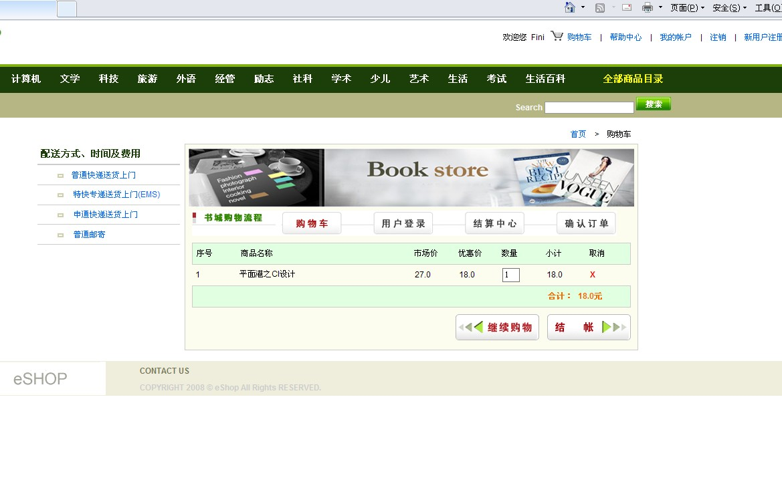
图 9 购物车页面
点击“继续购物”实现如图10：
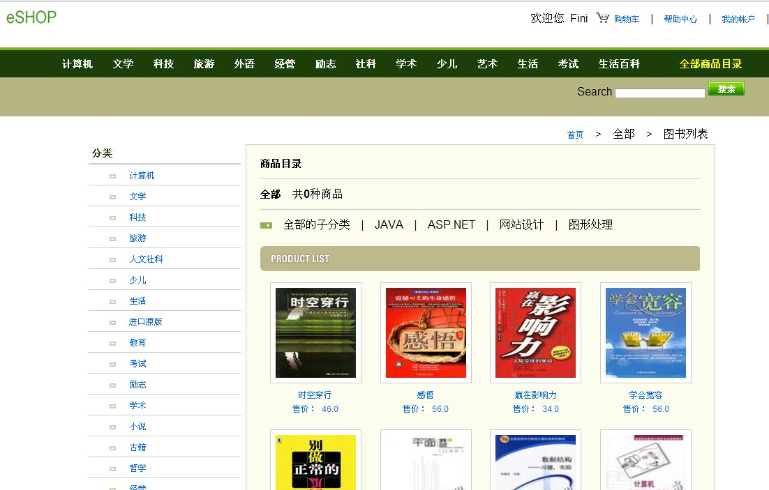
图 10 所有图书页面
点击图书信息，可购买此书，并放入购物车如图11：
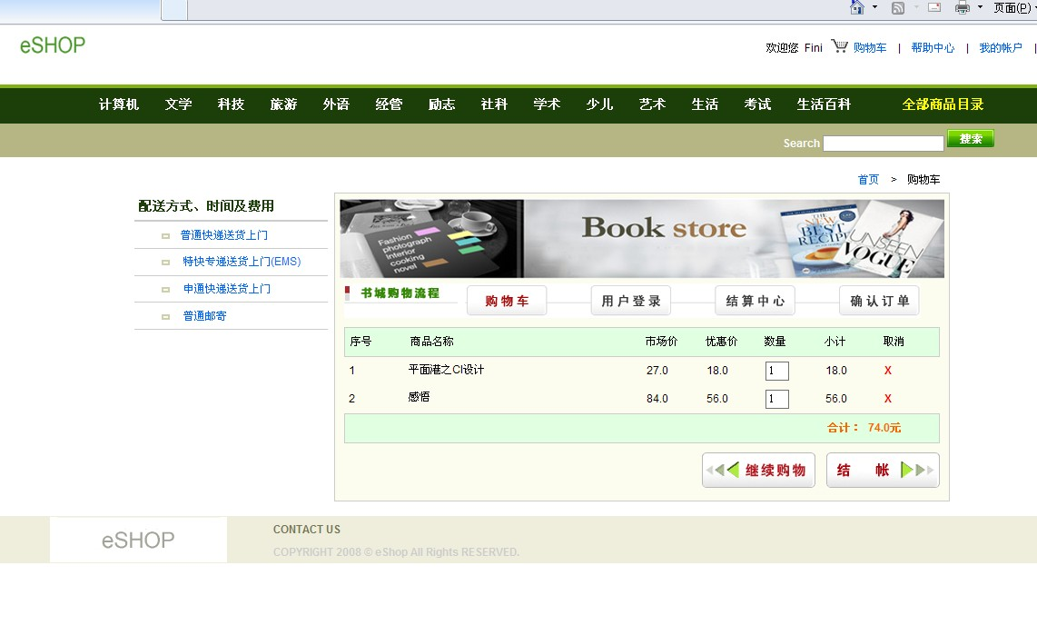
图 11 购物车中添加商品页面

在数量栏中，可填入书得数量，并相应改变其小计价格和总价如图12：

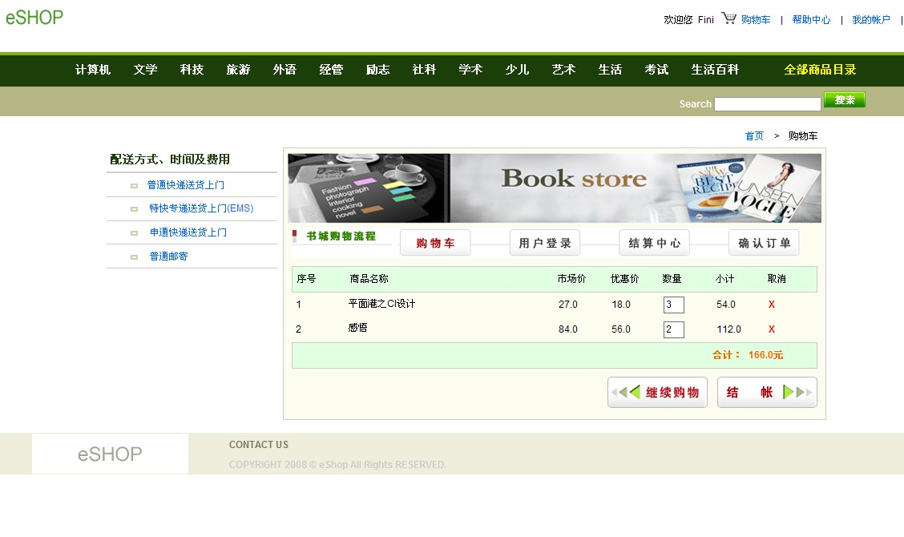
图 12 购物车中修改商品数量页面

4.5 网上书店客户登录页面显示
本页面是客户未登录时在购物车页面单击“结账”按钮后，跳转过来的页面，在该页面中，用户在表单中输入用户名及密码，单击“用户登录”按钮后，将提交“login.do”请求，以便于进行后续获取用户相关信息的处理，对于没有用户身份的新客户，可以在本页面中单击“新用户注册”按钮，跳转到“register.jsp”页面进行用户注册。
实现如如图13：
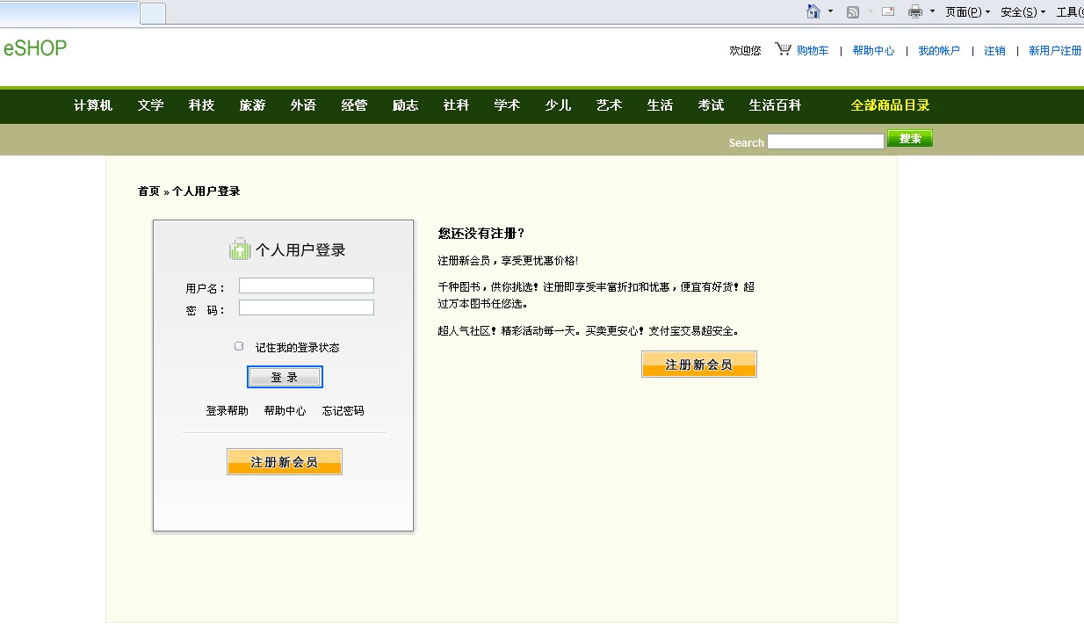
图 13 登录页面

4.6 网上书店客户注册页面显示
本页面中注册用户可以在表单中输入对应的注册信息，在单击“注册”按钮后，将提交“register.do”请求，这时提交新用户的相关注册信息，以便于进行后续新用户注册的处理，页面如图14：
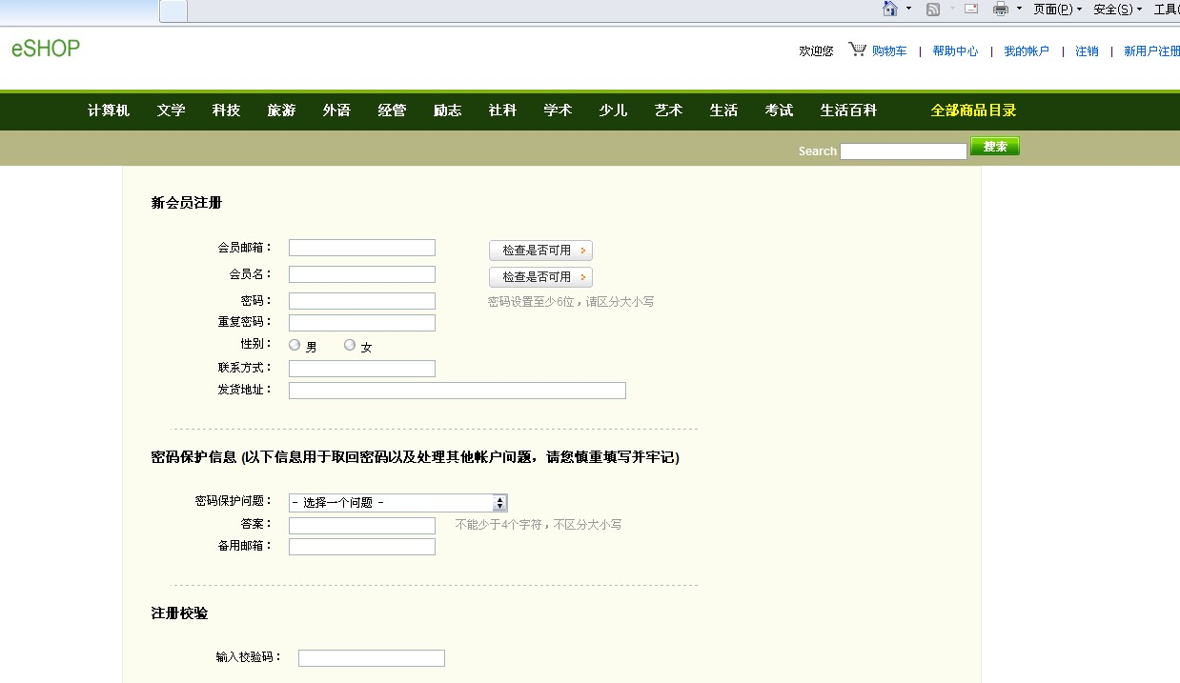
图 14 注册页面

4.7 网上书店客户信息修改页面显示
本页面用于修改用户基本信息，进入“我的账户”，点击“用户信息修改”页面如图15：
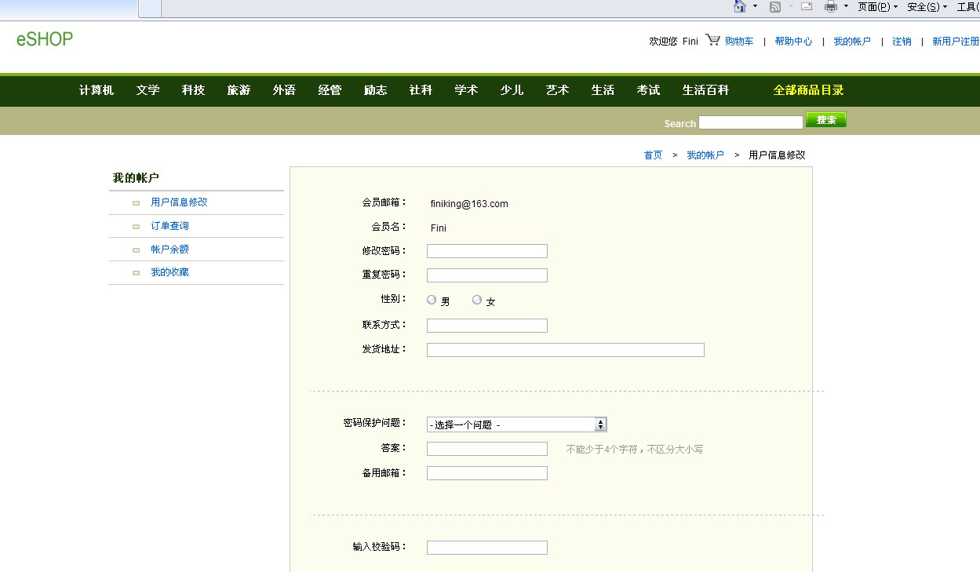
图 15 用户信息修改页面

4.8 确认订单信息页面显示
本页面中将全面显示该客户本次购物生成的详细订单信息，同时如果单击“继续购书”按钮将提交“orderfinally.do”请求返回网上书店主页面，页面如图16：
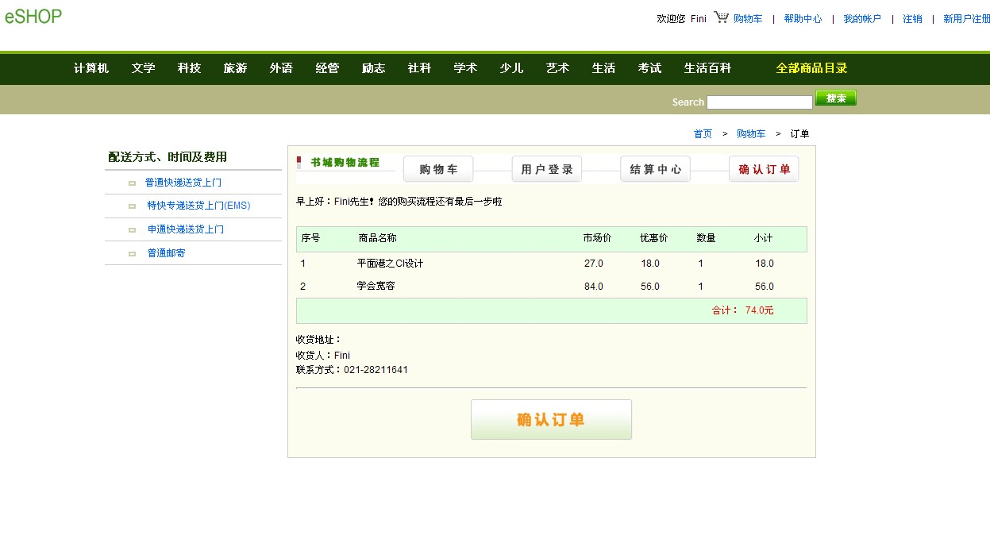
图 16 订单确认页面

4.9 订单查询页面页面显示
客户在完成购买书籍时，进入“我的账户”，点击“订单查询”，页面效果如图17：
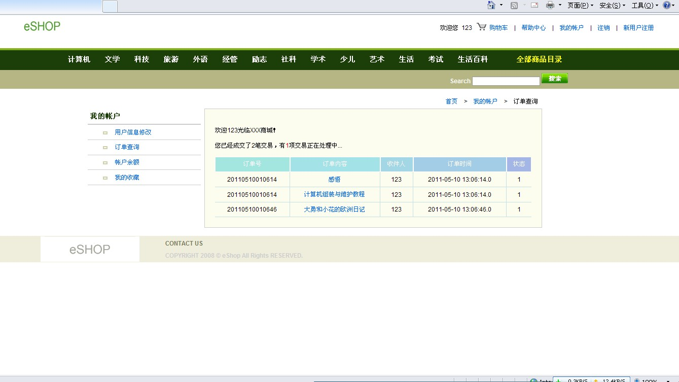
图 17 订单查询页面

5 系统测试

测试的目的首先就是在系统投入使用运行之前，尽可能多的发现系统中的错误和保证系统在交付使用后的质量。其次是提供信息，比如提供给开发人员或程序经理的反馈信息，为风险评估所准备的信息。测试不仅是在测试软件产品的本身，而且还包括软件开发的过程。系统测试一般都有两种方法：如果知道了产品应该具有的功能，可以通过测试来检验是否每个功能都可以正常使用；如果知道产品的内部工作过程，可以通过测试来检验内部动作是否和规格说明一样正常进行。即有黑盒测试法（前一种方法）和白盒测试法（后一种方法）两种。黑盒测试也称功能测试或数据驱动测试，它是在已知产品所应具有的功能，通过测试来检测每个功能是否都能正常使用，在测试时，把程序看作一个不能打开的黑盆子，在完全不考虑程序内部结构和内部特性的情况下，测试者在程序接口进行测试，它只检查程序功能是否按照需求规格说明书的规定正常使用，程序是否能适当地接收输入数锯而产生正确的输出信息，并且保持外部信息（如数据库或文件）的完整性。白盒测试也称结构测试或逻辑驱动测试，它是知道产品内部工作过程，可通过测试来检测产品内部动作是否按照规格说明书的规定正常进行，按照程序内部的结构测试程序，检验程序中的每条通路是否都有能按预定要求正确工作，而不顾它的功能，白盒测试的主要方法有逻辑驱动、基路测试等，主要用于软件验证。
所有的数据库访问方法和进程都达到预期设计要求，数据记录安全完整，数据整规则正确。我在进行测试时主要分模块进行测试，在测试时先输入各用户和订单、图书信息，对各个模块进行测试，如在用户管理模块中可以试着添加用户名、密码、邮箱号等信息，看是否测试成功，若通过查询用户信息成功表示已经存入数据库，则表示测试成功，当然在测试过程中不可以避免发现很多的错误，只有在不断测试才可以达到测试成功。

6 总结与展望

6.1 系统设计情况
经过多日的开发，本网站的建设基本完成，各项功能也能够正常使用，但是由于毕业设计时间较短，所以该站点系统还有许多不尽如人意的地方，比如说功能不够丰富，没有对部分功能进行细化，对数据的安全性考虑不多等，这些都有待改进。经过这次毕业设计，让我对目前软件开发方法和手段，有了一定的认识，丰富了软件开发的经验，提高了编制程序的水平，加深理解了许多课程中、书本上学到的知识和理论。同时通过编写毕业设计论文，我还掌握了软件文档的书写方法和书写格式。虽然设计的过程是辛苦的，但完成设计后就会有种满足感，觉得收获不少。在这次设计中，我发觉我学到了很多东西，把学到的东西都派上了用场。作为一名计算机专业的学生，我希望将来能当一名优秀的程序员。而这一次设计就是我向自己的目标迈出的第一步。

6.2 系统的不足之处
1．对系统的安全性进行改进:在该系统的设计中，由于把前台和后台进行了分开管理,单独的密码校验。在今后要通过不可逆加密方式，核心程序对各类非法字符进行过滤，后台管理页面对访问者权限采用双层校验，确保用户和商品的资料有较高的安全性。
2．完善网上支付功能:在客户购买完图书后，需要对已购图书进行付款，包括在线付款和其它付款方式。其中信用卡是最安全的付款方式,由于现金不能从帐户中立即提取，一旦发生错误，您还有一定的追索权。如果在安全站点购物，信用卡号被窃取的几率便会很小。在该系统的设计中，由于时间及技术的不足，在线支付只是一种模拟形式，真正的在线支付功能并未实现。通过今后的工作和学习，这些功能与技术将加以提高和实现。

6.3 系统今后的发展方向
电子商务将传统的商务流程数字化、电子化，让传统的商务流程转化为电子流、信息流，突破了时间空间的局限，大大提高了商业运作的效率，并有效地降低了成本。首先要增强该系统的特色经营,由于所面临的市场发生了很大的改观,现各个书店都大力构造自己的特色，虽然卖的都是书，但基本上都祭起了特色经营的大旗,在图书配送方面，也要开发尽量多的渠道，力图覆盖尽量多的城市。当人们生活水平不断提高，网上购物不断成熟时，网上购物会出现两种不同的发展趋势：一种是走低价格路线，像超市一样，有物美价廉的商品；另一种是销售高档消费商品。随着人们文化和生活水平的不断提高，在人们生活必需品消费价格越来越低的情况下，人们对于高档消费品的需求会不断提高，而网络购物也会为这部分需求提供服务。由于网上图书销售系统主要销售图书，所以在以后发展过程中，应该走低价格路线，建立的自己的固定客户群。

参考文献

[1] 孙卫琴.精通Struts：基于MVC的JavaWeb设计与开发[M].北京：电子工业出版社，2004.11.
[2] 张桂元、贾燕枫.Struts开发入门与项目实践[M].北京：人民邮电出版社，2005.12 .
[3] 孙卫琴.Tomcat与Java Web开发技术详解[M].北京：电子工业出版社，2003.11.
[4] 吴其庆.Java模块设计实例经典[M].北京：冶金工业出版社，2004.6.
[5] [美]Deitel H.M.，Deitel P.J.Listfield J.A.著. Java大学简明教程—实
例程序设计[M].北京：电子工业出版社，2005.
[6] 张锋科技，陈刚著.Eclipse从入门到精通（Java开发利器）[M].北京：清华大学出版社，2005.6.
[7] 柯温钊著.Java例解教程[M].北京：中国铁道出版社，2004.1.
[8] (美)蒙纳克斯著.J2EE快速开发[M].北京：机械工业出版社，2005.10.
[9] 刘甲耀等编著.Core Java 高级应用程序设计教程[M].北京：电子工业出版社，2006.3.
[10] 宁可著.数据库技术与应用[M].北京：清华大学出版社，2006.1.

